Автоматизированная Информационная Система «КБП» для ОАО «СО ЕЭС»
Инструкция по работе с отчетами по этапу 31 «Модификация механизма формирования новых отчетов о закупочной деятельности в части учета данных отчетов прошлых периодов (данных фактически использованных в представленных отчетах» в соответствии с условиями договора от 01.07.2013
№ 656-13-06-У.


Компания Infosuite

Россия, 127422, Москва, Дмитровский проезд, 10,
Телефон +7 (495) 604-4594, факс +7 (495) 604-4594, email info@infosuite.ru
Internet: www.infosuite.ru

1. Вводная часть 3
1.1. Глоссарий. 3
1.2. Сокращения. 3
2. Общие сведения. 4
3. Отчет «Сведения о заключенных договорах». 5
4. Отчет «Информация о показателе снижения затрат». 9
5. Отчет «Информация о динамике показателя снижения затрат» 12
5.1. Приложение 2.1, Приложение 2.2, Приложение 2.3 13
5.2. Приложение 1 стр 1 (Информация о динамике показателя снижения затрат на приобретение товаров (работ, услуг) по функциональным направлениям). 15
5.3. Приложение 1 стр 2 (Информация о динамике показателя снижения затрат на приобретение товаров (работ, услуг) по способам закупки). 15
5.4. Приложение 1 стр 3 (Информация о динамике показателя снижения затрат на приобретение товаров (работ, услуг) по подразделениям (ИА, ОЭС)) 15

- Вводная часть
  - Глоссарий.
- Общество - ОАО «СО ЕЭС»
- Организация - обособленное структурное подразделение, входящее в структуру Общества.
- ГКПЗ - Годовая комплексная программа закупок ОАО «СО ЕЭС»
- Справочник - Электронный аналог картотеки, списка объектов однородного типа. Может пополняться пользователями.
- Контрагент – организация или частное лицо, с которым общество заключает договор на предоставление/получение каких-либо услуг.
- Договор – соглашение Общества с Контрагентом на предоставление каких-либо услуг.
- Доп. соглашение – дополнительное соглашение к договору, заключаемое при изменении условий или сроков оплаты по договору.

  - Сокращения.
- ИА - Исполнительный аппарат Общества.
- ОДУ - Филиал Общества – объединенное диспетчерское управление.
- РДУ - Филиал Общества – региональное диспетчерское управление.
- Филиал - ОДУ или РДУ.
- АИС КБП, Система - Автоматизированная информационная система «Консолидированная база проводок» ОАО «СО ЕЭС».
- ПСЗ – показатель снижения затрат.
- СМСП – субъект малого предпринимательства.
- ОЭС – Объединенная энергосистема.
- РО - Разрешающий орган.
- ЦЗО - Центральный закупочный орган.

- Общие сведения.
В данной инструкции описана работа с отчетами:
- Сведения о заключенных договорах;
- Информация о показателе снижения затрат;
- Информация о динамике показателя снижения затрат.

Общие правила работы с отчетами Системы АИС КБП описаны в инструкции «Инструкция по работе с отчетами в АИС КБП по закупочной деятельности» п.п. 4 «Работа с отчетами».

- Отчет «Сведения о заключенных договорах».
Отчет расположен в разделе «Закупочная деятельность» -> «Отчеты» -> «Общие отчеты» -> «Сведения о заключенных договорах».
Отчет является общим и доступен всем пользователям АИС КБП с назначенными ролями Исполнитель (закупочная деятельность) или Руководитель (закупочная деятельность).
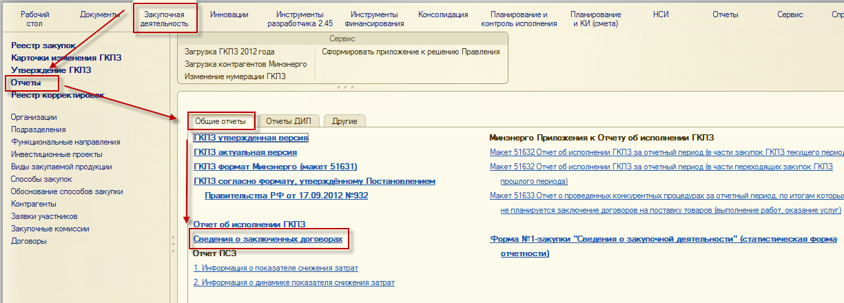
Рисунок 1
Отчет предоставляет информацию о заключенных договорах за указанный период, с возможностью наложения фильтров по параметрам закупок и договоров.
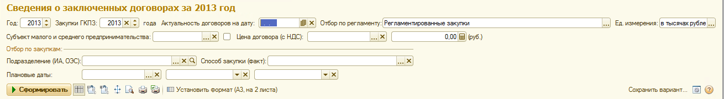
Рисунок 2
Отборы:
Год (год заключения договора): позволяет отфильтровать данные в отчете по году заключения договора. По умолчанию устанавливается текущий год. При необходимости значение можно изменить..
Закупки ГКПЗ…года: (год утверждения ГКПЗ): позволяет отфильтровать данные в отчете по году утверждения закупки. По умолчанию устанавливается текущий год. При необходимости значение можно изменить.
Актуальность договоров на дату: позволяет отфильтровать данные в отчете по периоду – с начала года, указанного в отборе, по дату актуальности. По умолчанию устанавливается текущая дата. При необходимости значение можно изменить).
Отбор по регламенту: позволяет отфильтровать закупки в отчете, по признаку: регламентированные, нерегламентированные, конкурентные, все кроме ЕП, все. По умолчанию устанавливается значение «Регламентированные закупки».
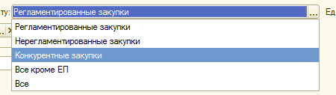
Рисунок 3
- Регламентированные закупки – в отчет выводятся договора, заключенные в рамках регламентированных закупок.
- Нерегламентированные закупки – в отчет выводятся договора по нерегламентированным закупкам и договора без привязки к закупкам, на сумму более 500 тыс. рублей с НДС/с НДФЛ (или 423 728,81 рублей без НДС/без НДФЛ). Данный отбор предполагается использовать при формировании отчета за период ранее 2014 года. Такие договоры с 2014 года являются регламентированными.
- Конкурентные закупки - в отчет выводятся договора по закупкам, кроме нерегламентированных закупок и закупок у единственного поставщика. Договоры без закупок исключаются из выборки;
- Все, кроме ЕП – в отчет выводятся все договора кроме договоров заключенных по закупкам с единственным поставщиком, и договоры без привязки к закупкам, на сумму более 500 тыс. рублей;
- Все – в отчет выводятся все договора привязанные к закупкам и, договора без привязки к закупкам, на сумму более 500 тыс. рублей.
Субъект малого предпринимательства: позволяет отфильтровать закупки в отчете, по принадлежности контрагента в договоре к СМСП.
Цена договора (с НДС): позволяет отфильтровать данные в отчете по цене договора.с НДС.
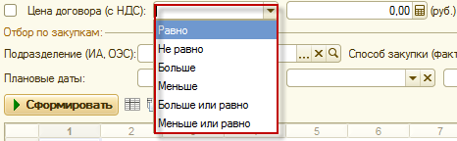
Рисунок 4

Отбор по закупкам:
Важно!!! Сгруппированы отборы, которые накладываются на закупки, связанные с договорами. Если у договора нет закупки, то при установленном отборе в этой группе, он в отчет не попадет.
Подразделение (ИА, ОЭС): позволяет отфильтровать данные в отчете по подразделению (ИА или ОЭС). Значение выбирается из справочника «Организации». Отбор накладывается на закупку, привязанную к договору.
Способ закупки (факт): позволяет отфильтровать данные в отчете по способу закупки. Значение выбирается из справочника «Способы закупок». Отбор накладывается на закупку, привязанную к договору.
Плановые даты: позволяет отфильтровать данные в отчете по датам: «Начало процедуры», «Начало поставки», «Окончание поставки» - в периоде, заданном в фильтре. Отбор накладывается на закупку, привязанную к договору.
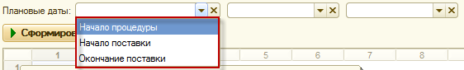
Рисунок 5
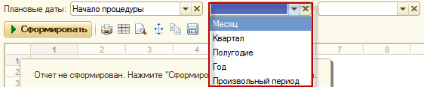
Рисунок 6
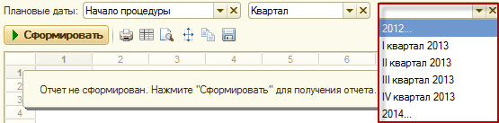
Рисунок 7
Единица измерения: определяет выбор денежной единицы измерения, выводимых значений в отчете. Доступны следующие значения:
- В рублях и копейках,
- В целых рублях,
- В тысячах рублей,
- В миллионах рублей.
По умолчанию устанавливается значение «в тысячах рублей»
Примечание: в отчет попадают договоры по дате заключения договора в зависимости от года ГКПЗ указанного в отборе. В отчете не отражаются нерегламентированные закупки с ценой менее 500 тыс. руб. с НДС.
Для формирования отчета, необходимо нажать кнопку «Сформировать».
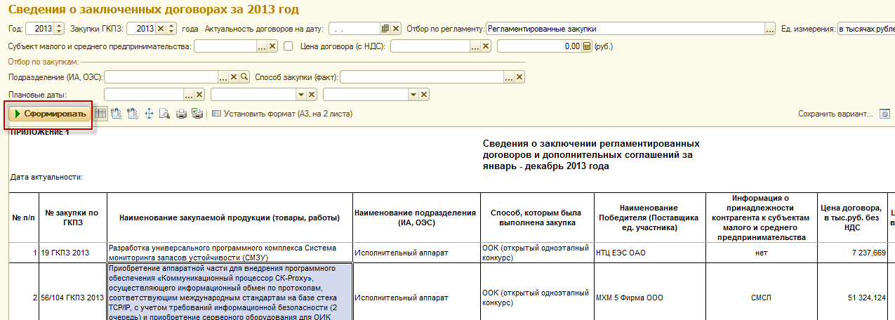
Рисунок 8

Таблица 1. Колонки отчета «Сведения о заключенных договорах».
№ п/п | № закупки по ГКПЗ | Наименование закупаемой продукции (товары, работы) | Наименование подразделения (ИА, ОЭС) | Способ, которым была выполнена закупка | Наименование Победителя (Поставщика ед. участника) | Информация о принадлежности контрагента к субъектам малого и среднего предпринимательства | Цена договора, в тыс.руб. без НДС/без НДФЛ | Цена договора, в тыс.руб. с НДС/с НДФЛ | Номер договора | Дата договора | Дата начала поставок по договору | Дата окончания поставок по договору | Дата, номер дополнительного соглашения | Изменение условий по доп.соглашению (цена, объем, сроки,...)

- Отчет «Информация о показателе снижения затрат».

Отчет расположен в разделе «Закупочная деятельность» -> «Отчеты» -> «Общие отчеты» -> «Информация о показателе снижения затрат».
Отчет является общим и доступен всем пользователям АИС КБП с назначенными ролями Исполнитель (закупочная деятельность) или Руководитель (закупочная деятельность).
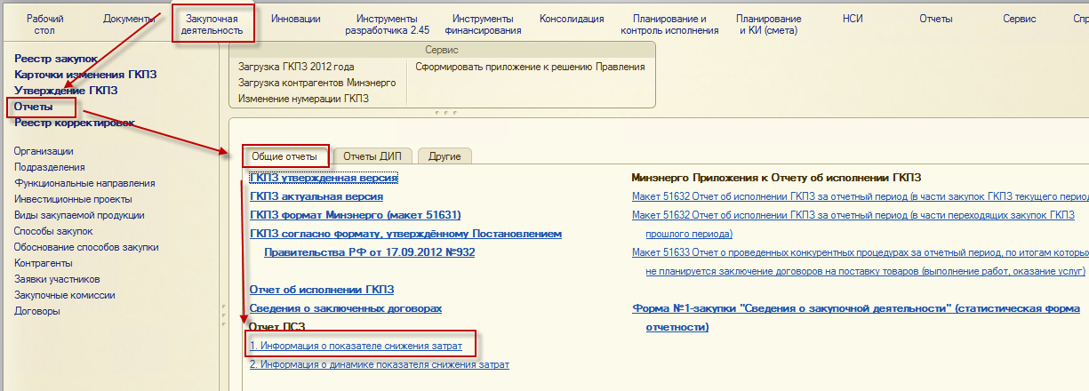
Рисунок 9
Отчет предоставляет информацию о показателе снижения затрат на основании показателей заключенных договоров и дополнительных соглашений.
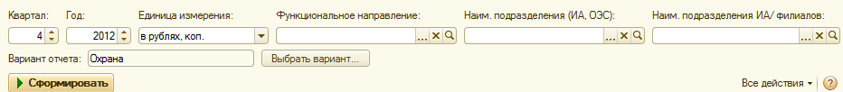
Рисунок 10
Отборы:
Год: (год заключения договора/доп.соглашения): позволяет отфильтровать данные в отчете по году заключения договора/доп.соглашения. По умолчанию устанавливается отчетный год. При необходимости значение можно изменить.
Квартал: (уточняющий отбор по году договора): позволяет отфильтровать данные в отчете нарастающим итогом с начала года. По умолчанию устанавливается отчетный квартал. При необходимости значение можно изменить.
Примечание: в отчет попадает информация по всем договорам, у которых дата договора входит в заданный период, по которым есть закупка в АИС КБП, и по которым заполнена информация по ПСЗ.
Примечание: в отчет попадает информация по всем доп. соглашениям, у которых дата входит в заданный период, по которым есть закупка в АИС КБП, и по которым заполнена информация по ПСЗ. При этом разрешающий орган при создании доп. соглашения обязательно должен быть указан как РО, либо как ЦЗО.
Функциональное направление: позволяет отфильтровать данные в отчете по функциональному направлению. Значение выбирается из справочника «Функциональные направления». Отбор накладывается на закупку, привязанную к договору.
Подразделения (ИА, ОЭС): позволяет отфильтровать данные в отчете по подразделению (ИА или ОЭС). Значение выбирается из справочника «Организации». Отбор накладывается на закупку, привязанную к договору.
Подразделения ИА/ Филиал: - позволяет отфильтровать данные в отчете по подразделению для ИА или по филиалу для ОЭС. Значение выбирается из справочника «Список подразделений организации». Отбор накладывается на закупку, привязанную к договору.

Единица измерения: определяет выбор денежной единицы измерения, выводимых значений в отчете. Доступны следующие значения:
- В рублях и копейках,
- В целых рублях,
- В тысячах рублей,
- В миллионах рублей.
Для формирования отчета, необходимо нажать кнопку «Сформировать». Перед формированием, необходимо в поле «Приложение» выбрать один из возможных предопределенных вариантов отчета. Значения могут быть следующими:
- Охрана;
- Тариф;
- Общая таблица.
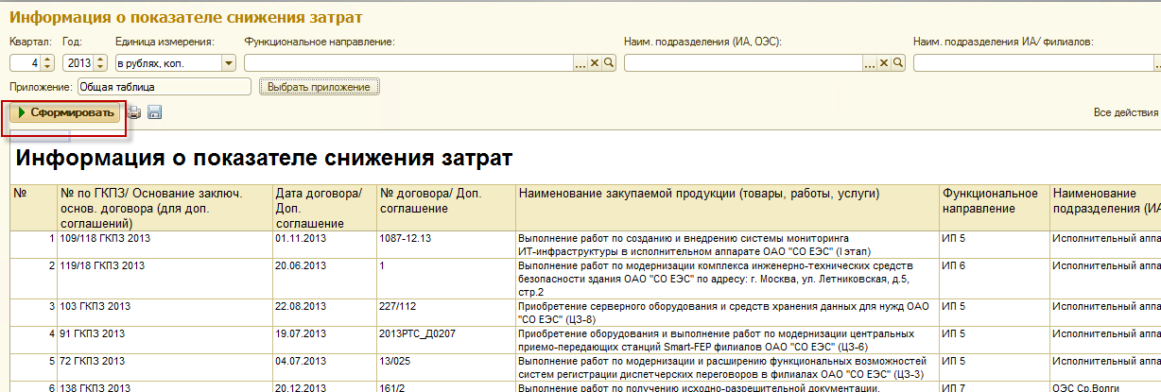
Рисунок 11

Таблица 2. Колонки отчета «Информация о показателе снижения затрат».
№ | № по ГКПЗ/ Основание заключ. основ. договора (для доп. соглашений) | Дата договора/ Доп. соглашение | № договора/ Доп. соглашение | Наименование закупаемой продукции (товары, работы, услуги) | Функциональное направление | Наименование подразделения (ИА, ОЭС) | Наименование подразделений ИА/ филиалов | Способ закупки | Наименование победителя | Способ расчет ПСЗ

З (отч) без НДС | З (отч) с НДС | З (баз) без НДС | З (баз) с НДС | З (баз) по средней цене без НДС | З (баз) по средней цене с НДС | З (баз) по цене аналогов без НДС | З (баз) по цене аналогов с НДС | З (баз) по ПСД без НДС | З (баз) по ПСД с НДС

З (баз) по предельной цене без НДС | З (баз) по предельной цене без НДС | З (баз) по начальной цене без НДС | З (баз) по начальной цене с НДС | З (баз) по смешанному методу без НДС | З (баз) по смешанному методу с НДС | ПСЗ (по цене без НДС), % | ПСЗ (по цене с НДС), % | ПСЗ (по средней цене без НДС), % | ПСЗ (по средней цене с НДС), % | ПСЗ (по цене аналогов без НДС), % | ПСЗ (по цене аналогов с НДС), %

ПСЗ (по ПСД без НДС), % | ПСЗ (по ПСД с НДС), % | ПСЗ (по предельной цене без НДС), % | ПСЗ (по предельной цене с НДС), % | ПСЗ (по смешанному методу без НДС), % | ПСЗ (по смешанному методу с НДС), % | Метод расчет З (баз) | Комментарии

- Отчет «Информация о динамике показателя снижения затрат»
Отчет расположен в разделе «Закупочная деятельность» -> «Отчеты» -> «Общие отчеты» -> «Информация о динамике показателя снижения затрат».
Отчет является общим и доступен всем пользователям АИС КБП с назначенными ролями Исполнитель (закупочная деятельность) или Руководитель (закупочная деятельность).
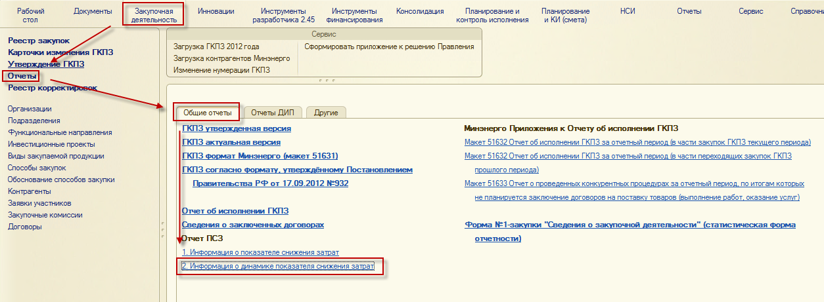
Рисунок 12
Отчет предоставляет информацию о динамике показателя снижения затрат на основании показателей заключенных договоров и дополнительных соглашений.
Рисунок 13
Отборы:
Год: (год заключения договора/доп.соглашения): позволяет отфильтровать данные в отчете по году заключения договора/доп.соглашения. По умолчанию устанавливается отчетный год. При необходимости значение можно изменить.
Квартал: (уточняющий отбор по году договора): позволяет отфильтровать данные в отчете нарастающим итогом с начала года. По умолчанию устанавливается отчетный квартал. При необходимости значение можно изменить.
Примечание: в отчет попадает информация по всем договорам, у которых дата договора входит в заданный период, по которым есть закупка в АИС КБП, и по которым заполнена информация по ПСЗ.
Примечание: в отчет попадает информация по всем доп. соглашениям, у которых дата входит в заданный период, по которым есть закупка в АИС КБП, и по которым заполнена информация по ПСЗ. При этом разрешающий орган при создании доп. соглашения обязательно должен быть указан как РО, либо как ЦЗО.
Функциональное направление: позволяет отфильтровать данные в отчете по функциональному направлению. Значение выбирается из справочника «Функциональные направления». Отбор накладывается на закупку, привязанную к договору.
Подразделения (ИА, ОЭС): позволяет отфильтровать данные в отчете по подразделению (ИА или ОЭС). Значение выбирается из справочника «Организации». Отбор накладывается на закупку, привязанную к договору.
Подразделения ИА/ Филиал: - позволяет отфильтровать данные в отчете по подразделению для ИА или по филиалу для ОЭС. Значение выбирается из справочника «Список подразделений организации». Отбор накладывается на закупку, привязанную к договору.

Для формирования отчета, необходимо нажать кнопку «Сформировать». Перед формированием, необходимо в поле «Приложение» выбрать один из возможных предопределенных вариантов отчета. Значения могут быть следующими:
- Приложение 2.1 (Общая таблица);
- Приложение 2.2 (Охрана);
- Приложение 2.3 (Тариф);
- Приложение 1 стр 1;
- Приложение 1 стр 2;
- Приложение 1 стр 3.
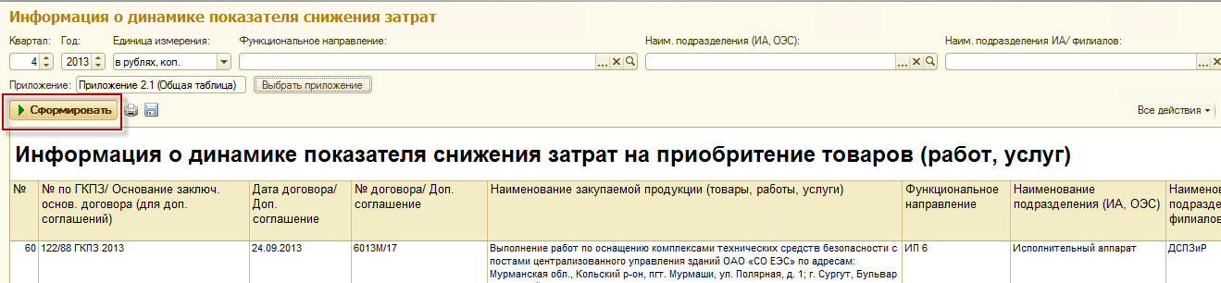
Рисунок 14
В зависимости от выбранного варианта будет сформирован отчет.
  - Приложение 2.1, Приложение 2.2, Приложение 2.3
Отчет формируется нарастающим итогом с начала года. В зависимости от выбранной категории расчета ПСЗ на закладке «ПСЗ» в карточке закупки, данные будут отображены в одном из данных вариантов отчета.
В отчёте рассчитывается показатель снижения затрат на основании затрат отчетного периода (суммы по основному договору, и суммовые разницы по доп. соглашениям) и затрат базового периода (суммы рассчитываются на основании данных закладки ПСЗ, в зависимости от выбранного метода расчета).

Таблица 3. Колонки отчета «Информация о динамике показателя снижения затрат». Варианты отчета: Приложение 2.1, Приложение 2.2, Приложение 2.3
№ | № по ГКПЗ/ Основание заключ. основ. договора (для доп. соглашений) | Дата договора/ Доп. соглашение | № договора/ Доп. соглашение | Наименование закупаемой продукции (товары, работы, услуги) | Функциональное направление | Наименование подразделения (ИА, ОЭС) | Наименование подразделений ИА/ филиалов | Способ закупки | Способ расчет ПСЗ | Затраты отчетного периода, руб. коп. | Затраты базового периода, приведенные к ценам отчетного периода, руб. коп. | ПСЗ, %

  - Приложение 1 стр 1 (Информация о динамике показателя снижения затрат на приобретение товаров (работ, услуг) по функциональным направлениям).
Информация о ПСЗ и динамике ПСЗ выводятся в разрезе функциональных направлений. Отчет формируется нарастающим итогом с начала года.
Динамика ПСЗ рассчитывается как разница между данными о ПСЗ за текущий и за предыдущий периоды.

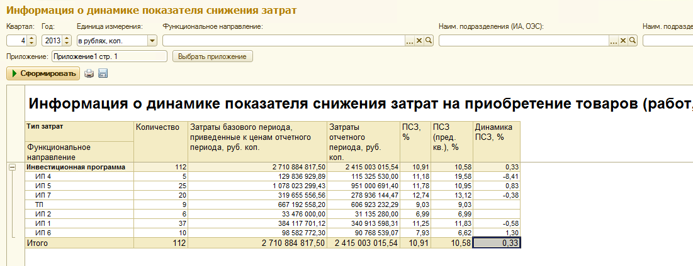
Рисунок 15

  - Приложение 1 стр 2 (Информация о динамике показателя снижения затрат на приобретение товаров (работ, услуг) по способам закупки).
Информация о ПСЗ и динамике ПСЗ выводятся в разрезе способов закупки. Отчет формируется нарастающим итогом с начала года.
Динамика ПСЗ рассчитывается как разница между данными о ПСЗ за текущий и за предыдущий периоды.

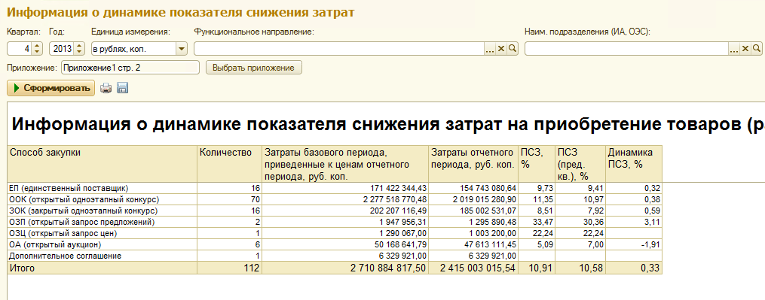
Рисунок 16

  - Приложение 1 стр 3 (Информация о динамике показателя снижения затрат на приобретение товаров (работ, услуг) по подразделениям (ИА, ОЭС))
Информация о ПСЗ и динамике ПСЗ выводятся в разрезе подразделений. Отчет формируется нарастающим итогом с начала года.
Динамика ПСЗ рассчитывается как разница между данными о ПСЗ за текущий и за предыдущий периоды.
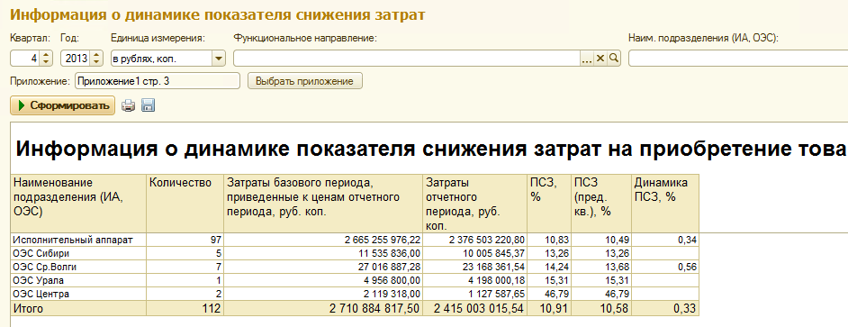
Рисунок 17

